**МИНИСТЕРСТВО НАУКИ И ВЫСШЕГО ОБРАЗОВАНИЯ РОССИЙСКОЙ ФЕДЕРАЦИИ**

**Федеральное государственное бюджетное образовательное учреждение высшего образования**

**«Московский политехнический университет»**

Методическое пособие

**«Рендер модели в Autodesk Maya»**

Выполнил: Петренко А. А.

Москва, 2021

**Методические указания по настройкам для рендера и рендер одного кадра в Autodesk Maya**

Необходимо придать модели реалистичный вид и вывести в картинку или видео. Для этого мы воспользуемся возможностями Maya по рендеру. Maya поддерживает множество разных вариантов рендера от грубых, для анимации самого окна Maya, например **Maya Hardware**, до создающих фотореалистичную картинку, например **Arnold Renderer**. Мы воспользуемся вторым вариантом. Откроем окно настроек рендера. Оно располагается в верхней части окна по центру, рисунки 1 и 2

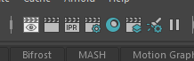

Рис. 1. Работа с рендером



Рис. 2. Кнопка настроек рендера

В открывшемся окне первым делом выберем вариант рендера – Arnold Renderer. Далее можно выбрать формат вывода, например, .jpeg. Также обратим внимание на параметр **Frame/Animation ext**, его значение – **name.ext (Single Frame)**, то есть будет создан один единственный кадр. Далее мы будем изменять его, чтобы создавать последовательность кадров. Остальные настройки оставим по умолчанию. Окно настроек примет вид как на рисунке 3.

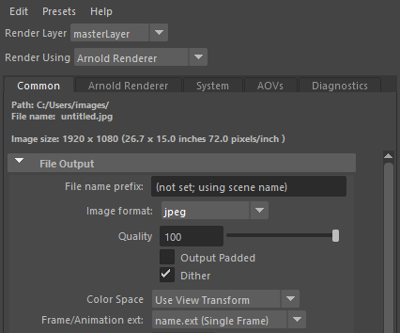

Рис. 3. Настройка расширения файла

Далее мы установим разрешение конечной картинки и камеру, через которую будет происходить рендер. Для этого перейдем в раздел **Image size** и установим параметр **Presets**, который предлагает различные варианты разрешений. Можно также указать разрешение вручную в параметрах **Width** и **Height**. Причем, если вы собираетесь рендерить сцену с симуляцией Bifrost, советую поставить разрешение чуть ниже, потому что симуляция частиц занимает огромное количество времени, а понижение разрешения позволит сэкономить нам пару-тройку часов. Нас устраивает, что параметр **Renderable Camera** установлен на камеру **persp**, это значит, что рендер будет происходить через камеру **persp**, рисунок 4.

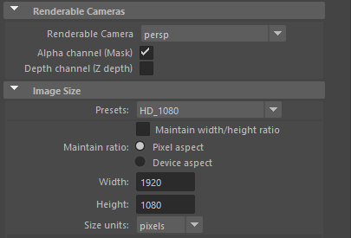

Рис. 4. Настройка разрешения и камеры

Так как **Arnold Renderer** продвинутый инструмент для рендера нам потребуется свет для сцены. Добавим его. Для этого перейдем на вкладку **Arnold** в верхней части окна, рисунок 5.

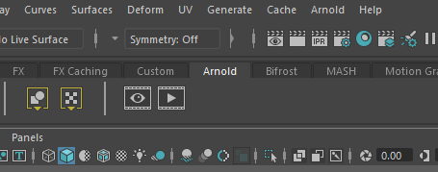

Рис. 5. Вкладка Arnold

И добавим **SkyDome Light**, то есть круговой источник света вокруг всей сцены, рисунок 6.



Рис. 6. Создание источника света

Теперь осталось только запустить рендер. Для этого нажмем кнопку **Render the current frame**, рисунки 7 и 8.



Рис. 7. Работа с рендером



Рис. 8. Рендер текущего кадра

Откроется новое окно и в нем будет происходить рендер. По завершении рендера мы увидим картинку с заданными нами параметрами, рисунок 9.

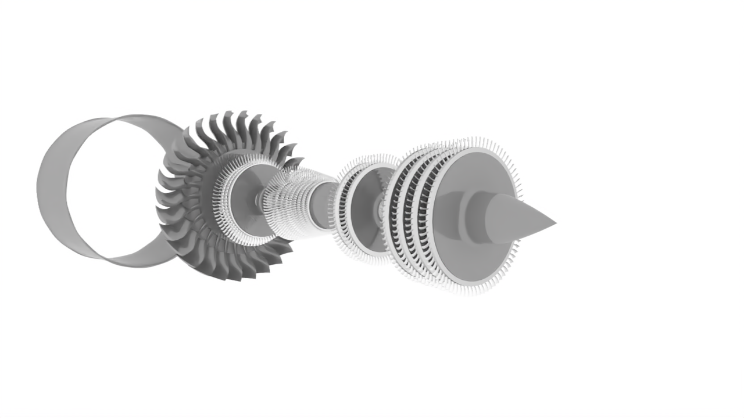

Рис. 9. Отрендеренная модель

Картинку можно сохранить, если в меню файл нажать кнопку **Save Image** и далее выбрать путь, куда сохранить, рисунок 10.

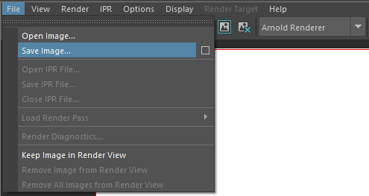

Рис. 10. Сохранение картинки

1. Рендер нескольких кадров для видео.

Maya также позволяет рендерить последовательность кадров, например, не по 1 кадру, а сразу 180, но по порядку. Для этого нужно воспользоваться инструментом **Render Sequence** и выполнить настройки рендера.

Сначала выполним настройку, перейдем в окно настроек рендера, рисунки 11 и 12.



Рис. 11. Работа с рендером



Рис. 12. Кнопка настроек рендера

И укажем, какой промежуток мы хотим рендерить. Первым делом в параметре **Frame/Animation ext** установим значение на **name_#.ext**, теперь нам будет доступен раздел **Frame Range**, где мы установим нужный промежуток. Установим промежуток с 0 кадра по 180 в параметрах **Start Frame** и **End Frame** соответственно, чтобы наша модель сделала точно один оборот, рисунок 13.

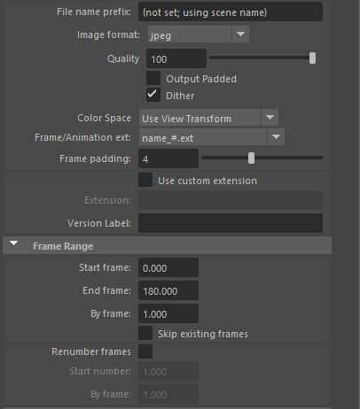

Рис. 13. Настройка рендера

Теперь переходим к инструменту рендера множества кадров, чтобы воспользоваться этим инструментом, переключимся в режим **Rendering** в левом верхнем углу, рисунок 14.

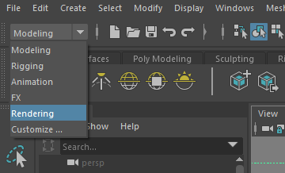

Рис. 14. Переключение в режим Rendering

В верхней части появляется новые меню. Нам нужно меню **Render**, находим инструмент **Render Sequence** и нажимаем на него, все настройки автоматически считаются с настроек рендера: качество, формат файла, промежуток кадров, рисунок 15.

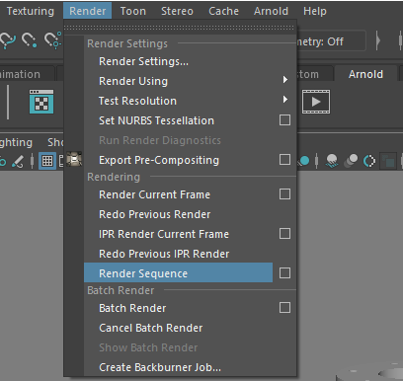

Рис. 15. Запуск рендера

Начнется рендер наших кадров. После завершения все отрендеренные картинки, можно найти в папке по умолчанию. Чтобы узнать расположение картинок в меню **File** нажмем на кнопку **Project Window**, рисунок 16.

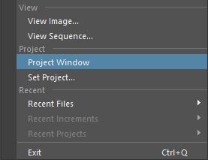

Рис. 16. Настройка проекта

В открывшемся окне, находим параметр **Images**, в нем указан путь куда сохраняются все картинки, рисунок 17.



Рис. 17. Путь к картинкам

1. Создание видео

Чтобы соединить кадры в видео, нужно воспользоваться специальным программным обеспечением, например, **Adobe Premier** или **Sony Vegas**. Выбираем в программе опцию, чтобы добавить мультимедиа в проект. В открывшемся окне находим первое изображение из последовательности. Отмечаем чекбокс **Открыть последовательность** и вводим номер последнего изображения (рис. 18)

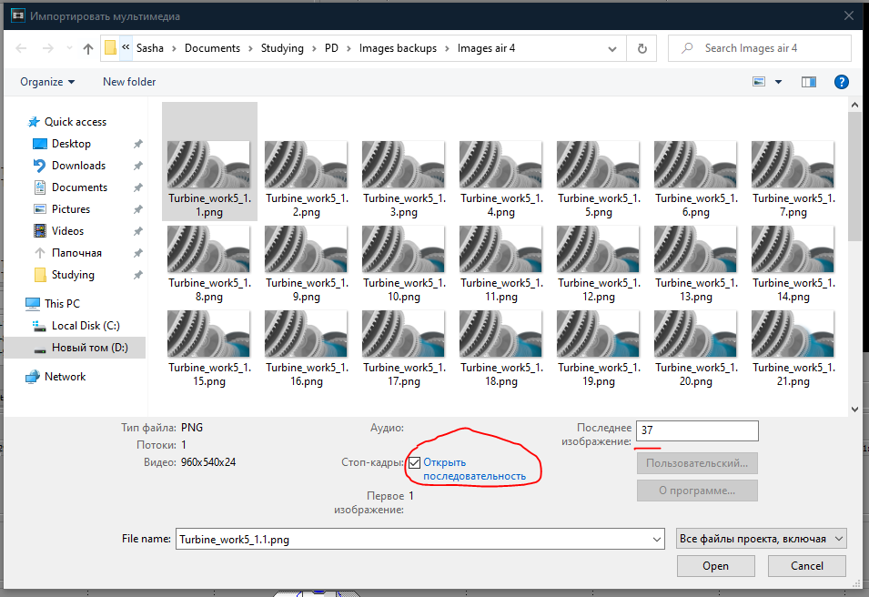

Рис. 18. Окошко открытия последовательности.

После нажатия кнопки **Открыть (Open)** в программ-видеоредакторе появится видео, покадрово собранное из наших изображений.

На этом методический материал по рендеру модели заканчивается.